УКРАЇНСЬКА МОВА
Урок № _____ Дата _____
Тема. Власні і загальні іменники. Велика буква у власних іменниках.
Мета. Ознайомити учнів з поняттями «власні іменники», «загальні іменники»; вчити вживати їх у власному мовленні; формування в учнів навички писати власні іменники з великої літери; розвивати мовлення, збагачувати словниковий запас; поглиблювати знання про історію України; виховувати почуття гордості за Батьківщину.
Обладнання. Мультимедійна дошка, мапа подорожі, іграшковий літак, смайлики.

Хід уроку
I. Організація учнів до уроку
Продзвенів уже дзвінок,
Починається урок.
Він незвичний і цікавий.
Гостей багато завітало.
Повернемось обличчям до гостей
І лагідно промовим: «Добрий день!»
-Діти! Хочу з вами відразу домовитись:
Щоб урок пройшов не марно,
Треба сісти рівно й гарно.
- Аз яким настроєм ви прийшли на урок? Покажіть сигнальчиком.
- Добре, що у вас у всіх гарний настрій, гадаю. Він таким залишиться до кінця уроку.
- Діти, а що ви очікуєте від сьогоднішнього уроку?(Чекаємо чогось нового, цікавого, приємних вражень)
- А щоб цього досягнути, нам необхідні: увага, зосередженість, пам’ять, мислення, вольове зусилля.
II. Актуалізація опорних знань учнів та мотивація навчальної діяльності
Девіз уроку. Мову українську треба нам вивчати,
Рідну Батьківщину будемо прославляти!
Власні і загальні іменники вчитися писати.
— Діти, а що ми називаємо іменниками? (Відповідь дітей, правило)
— Що ще вам відомо про іменник? (істоти, неістоти)
—Молодці, дуже добре! Дякую за змістовну відповідь.
А зараз послухайте цікавий факт. Іменник- найчисельніша частина мови. У словнику української мови , 11-томнику, 135 тисяч слів. І половина з них- це іменники.
Отож ми продовжуємо вивчати тему «Іменник».
Мову Українську треба нам вивчати
Рідну Батьківщину будем прославляти!
- А як називається наша Батьківщина?
- Вірно, діти.
Красивий, щедрий рідний край
І мова наша солов'їна
Люби, шануй, оберігай
Наш край, що зветься ..(Україна)
- Україна - одна-єдина для нас у цілому світі. А починається вона для кожного з рідної хати де народився, з вулиці, на якій проходить ваше дитинство, з рідного селища
Шляхи-дороги перехресні
Верстали прадіди й діди.
І назви їм земні й небесні
Лишились в мові назавжди.

III. Повідомлення теми та мети уроку
- Отже, сьогодні на уроці ми будемо вправлятись в написанні цих назв.
А щоб найбільше пізнати, я запрошую у подорож по Україні. Під час подорожі ви поглибите знання про написання слів з великої букви, ознайомитеся з новими термінами, а саме дізнаєтеся що таке власні та загальні іменники та як вони пишуться. Подорожувати ми будемо на літаку. В кожному місті, яке ми відвідаємо, ми будемо залишати на згадку про себе прапорець.
-Чи всі готові до подорожі? (Так.)
- Тож сідаймо в наш чарівний літак - і в путь!
Ми на літаку по Україні. Відправляймось у веселу путь. Щоб відвідати міста красиві
Та вершини Знань нам досягнуть.

IV. Робота над вивченням нового матеріалу
- Діти, ми будемо не тільки мандрувати, а і поєднувати приємне з корисним. Поки літак набирає висоту, прошу розкрити свої бортові журнали-зошити і записати дату , «класна робота», та тему уроку «Власні і загальні іменники»
1) Каліграфічна хвилинка
- Діти, в салоні чудо-лайнера вас вітає стюардеса Каліграфійка. 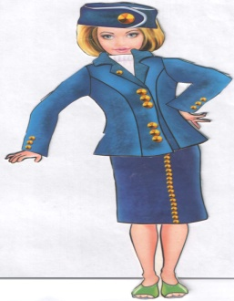
- Отож, подорож почнемо без зупинки
З каліграфічної хвилинки.
-А пропонує вона вам записати наступне:
У у Ук їн Україна держава
Скільки букв у слові «Україна»? (7 )
- А скільки звуків? (8)
- Поясніть, будь ласка, чому це так? ( Буква ї позначає 2 звуки [й],[і])
2) Створення проблемної ситуації
-Діти, а що означає слово «держава»? (Країна)
- Як називається наша держава? (Україна)
- Які держави ви знаєте? (Росія, Білорусь, Молдова)
Увага! Слово «держава» написано з малої літери! Слово «Україна» з великої. Чому?
- Як бачите, держав дуже багато, це є загальною назвою, тому слово «держава» пишемо з малої букви, а Україна — одна. Це назва держави, власна назва, тому пишемо з великої літери. Це треба добре пам'ятати.
- Я вважаю, що кожна людина, у якій би вона державі не жила, повинна любити і захищати її, поважати її закони, знати її історичне минуле. Адже без минулого не може бути майбутнього.
¹ - Діти, ми з вами прибули у наш районний центр, невелике місто Чугуїв, батьківщину відомого художника Іллі Рєпіна. 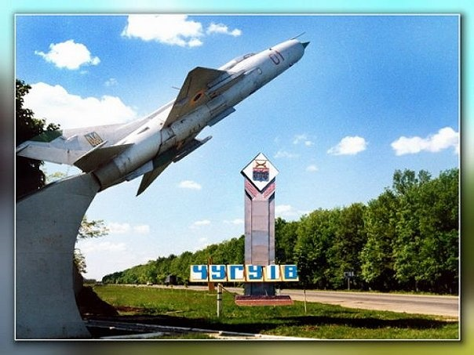
3) Мозковий штурм. Створення асоціативного куща
- Що виникає у вашій уяві, коли ви чуєте слово «художник»

Фарби мольберт

картини Художник олівці

пензлі полотно
- Діти, до якої частини мови належать дані слова? (Це —іменники.) Дані слова означають назву предмета і відповідають на питання (хто?) або (що?).
— Яке з цих слів належить до назв істот?
— А неістот?( Всі решта слів)
-Зараз ми з вами відвідаємо музей. Погляньте, будь ласка, в цьому будинку жив і працював Ілля Рєпін. А ось це його видатні полотна.
Ілля - художник був на славу,
І визнав Рєпіна весь світ.
То ж ми повинні про це знати
І пам`ятати увесь вік.
- Прочитайте, будь ласка, речення:
Батьківщина *(І)ллі *(Ю)химовича *(Р)єпіна - місто * (Ч)угуїв.
- Але що це? Якась трапилась пригода, загубились букви в слові. Давайте відтворимо речення, вставимо пропущені літери.
- Як ви написали слова Ілля Юхимович Рєпін? (Кожне слово з великої літери, тому що прізвище, ім 'я та по-батькові пишуться з великої літери.)
- Як ви гадаєте ці слова — це власні чи загальні іменники? (власні).
- Як написали слово Чугуїв? (Також з великої літери.)
- А це яка назва? (також власна)
- Підпишіть угорі олівчиком над ними скорочено (власн.)
- Зробіть висновок, з якої букви пишуться власні іменники? (З великої)
- Зверніть увагу, як записано слово місто? ( з маленької букви)
- До якої назви належить цей іменник?( до загальної)
- Підпишіть вгорі над цим словом скорочено (заг.)
- Тож , з якої букви пишуться загальні іменники?( з маленької)
- Робота з підручником
- Перевірте, чи правильно ви міркували.
- Прочитайте правила на с. 120-121
- - Летимо далі і наступна посадка буде в нашому обласному центрі - в місті Харкові. А поки літак набирає висоту пропоную вам повправлятися у доборі загальних назв до кожної групи власних.
Робота в парах. Вправа 285 (усно)
- Молодці, ви відмінно виконали це завдання. І наш літак вже приземляється у місті Харкові. 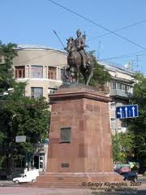
- Хто розповість нам легенду, звідки пішла назва міста?
Був собі козак Харко. Легенда розповідає, що уподобав він собі місце біля річки Харків і поселився там. І чи то від назви ріки вона пішла, чи від першого поселенця козака Харка — так і не відомо.
- Запишіть у зошити: Місто Харків, річка Харків,козак Харко.
Надпишіть над цими словами, як у попередньому завданні які іменники власні, а які загальні. Підкресліть орфограму.(Велику букву)
- Діти, у літаку працює довідкове бюро.
6) Хвилинка-иікавинка
На території України протікає близько 73000 річок. Наші предки любили мандрувати, займалися торгівлею. Це вони робили на човнах по річках, бо поїздів тоді ще не було. Тому більшість міст розташовані на берегах річок.
7)Діти, екіпаж лайнера пропонує вам фізкультхвилинку.
- Цікаво! До якого міста ми потрапимо зараз та хто це дивиться з Чернечої гори на Дніпро могутній? Прочитайте заголовок вправи 284 (Учень читає заголовок вголос.)
— А хто такий Тарас Шевченко і що вам про нього відомо з уроків «Літературного читання»? (Відповіді учнів)
- Молодці, дякую за те , що були уважними учнями на уроках читання.
— А поки наш літак тримає курс на місто Канів, послухайте нашого консультанта.
Т.Г. Шевченко прожив усього 47 років. 24 з них пробув у кріпацтві. 10 років мучився у солдатській неволі на засланні. І лише 13 років був вільною людиною. Трагічною була доля Тараса. Його життя, як зірка, спалахнула і згасла. Та сяйво творів палає і зараз. Український народ свято шанує свого генія.
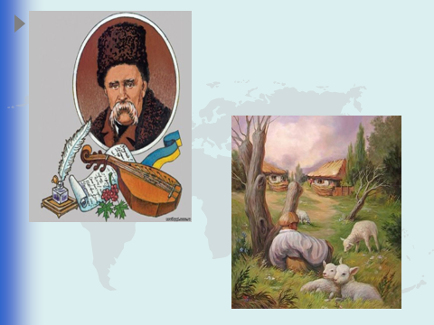
Наша зупинка — місто Канів. Чим саме славиться це місто ви довідаєтеся з тексту даної вправи. Читаємо текст «ланцюжком».
- Назвіть ( випишіть у свої бортові журнали) власні назви.
- Ще раз зверніть увагу на те, з якої букви написані ці слова.( З великої)
8) Діти, наш літак взяв курс на місто, відгадайте яке?
Воно відоме в світі,
Каштани в ньому квітнуть,
Дніпро тече широкий,
Ворота Золотії
Стоять, мов чародії.
Віддавна це столиця.
Ну, а хто з вас здогадається,
Як це місто називається? (Київ)
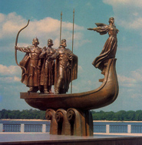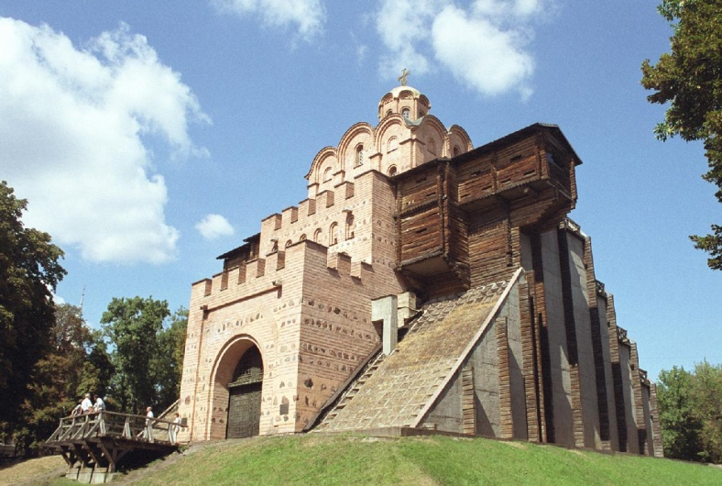
- Зараз наш консультант __________ розповість нам про столицю.
Київ — найбільше місто України. Названо на честь засновника міста — князя Кия. Йому понад півтори тисячі років. Місто розкинулось на обох берегах Дніпра. Центральна вулиця — Хрещатик, яка проходить через майдан Незалежності.
- Діти, більш детальніше про історію заснування міста, ви дізнаєтеся з вправи 286. Читаємо тест, знову ж таки, «ланцюжком».
- Яка тема та головна думка цього тексту? ( Тема. Про перших полянів: Кия, Щека, Хорива. Головна думка: потрібно пам’ятати історію свого народу)
- Діти, випишіть власні назви, які вжито в тексті у свої у свої бортові журнали.
9)Летимо, подорожуєм,
В гори Карпати помандруєм.
- Та що за неймовірна краса? Може послухаємо нашого консультанта?
Українські Карпати — це гори середньої висоти та гірські долини. Половина всієї території вкрита лісами, а інша — це луки або полонини. Найвища гора — Говерла, її висота 2061 метр. На території Українських Карпат розташована умовна точка — центр Європи.

- Діти, запишіть у зошити: гори Карпати. Власну назву підкресліть прямою лінією
- Наша подорож триває Чорне море нас чекає.
- Запишіть у зошити :Чорне море. Ваше завдання — підкресліть загальну назву хвилястою лінією.
- Повертати уже час,
Бо Есхар чекає нас.
V. Узагальнення і систематизація знань
1) Письмо під диктовку:
Селище Есхар, вулиця Молодіжна
2)Хвилина розумової гімнастики
- Поки ви писали, з землі керівник польотів прислав зашифроване послання, в якому є назви міст, над якими ми пролітали.
Давайте спробуємо відгадати.
Жито і мир (Житомир)
Петро, Дніпро, -вськ (Дніпропетровськ)
їв Микола (Миколаїв)
Іван Франко (Івано-Франківськ)
- Яке місто повзає? (Ужгород)
- Місто запорозьких козаків, починається на літеру «з».
- Місто, назване на честь княгині Чорної.
- Назва міста, що походить від назви річки Лтава.
- Ріка, що протікає через столицю України.

VI. Підсумок уроку
- Ось і повернулися ми з подорожі до класу.
- Діти, з яким настоєм ви повернулися з подорожі? Покажіть сигнальником.
— Чи ствердилися наші сподівання? На уроці було цікаво?
- Що ви дізналися нового?
    - На сьогоднішньому уроці я навчився …
    - Власні іменники потрібно писати …
    - Загальні іменники потрібно писати…
    - Найцікавішим завданням на уроці було…
(Оцінювання учнів)
VII. Домашнє завдання
Вправа 287, с.122. Вивчити правило, с.120-121.

На згадку про наш урок я подарую вам ось ці синьо-жовті, як і наш державний прапор — серця.
Діти, любіть свій край!
Хай вам завжди щастить на життєвому шляху. Сміливо крокуйте вперед дорогами знань.
Дякую за співпрацю.

